Listado de dispositivos con características de hardware con la que cuentan sus equipos y captura de una prueba de velocidad de internet.

Laptop:

Características

Procesador

AMD Ryzen 5 4500U with Radeon Graphics (6 CPUs), ~2.4GHz

Memoria RAM y ROM

RAM 16384MB RAM == 16 GB RAM

ROM 512 GB expandible a 1TB

Tasa de refresco

60 Hz

Teclado y Mouse

Test de Velocidad

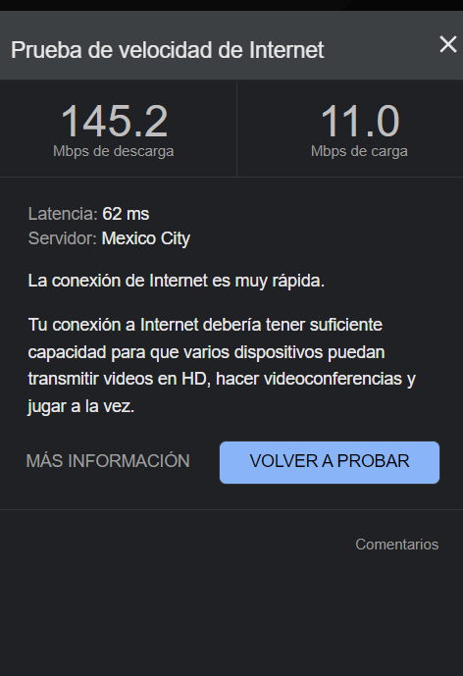

Tablet:

Características

Procesador

HUAWEI Kirin 9000E CPU:

1*Cortex-A77@3.13GHz + 3*Cortex-A77@2.54GHz + 4*Cortex-A55@2.05GHz

GPU:

22-core Mali-G78

NPU:

1 NPU Big Core + 1 NPU Tiny Core (Unidad de procesamiento de red neuronal)

Memoria RAM y ROM

RAM 8 GB

ROM 256 GB

Tasa de refresco

60 Hz

Cámara

13 MP

Test de Velocidad:

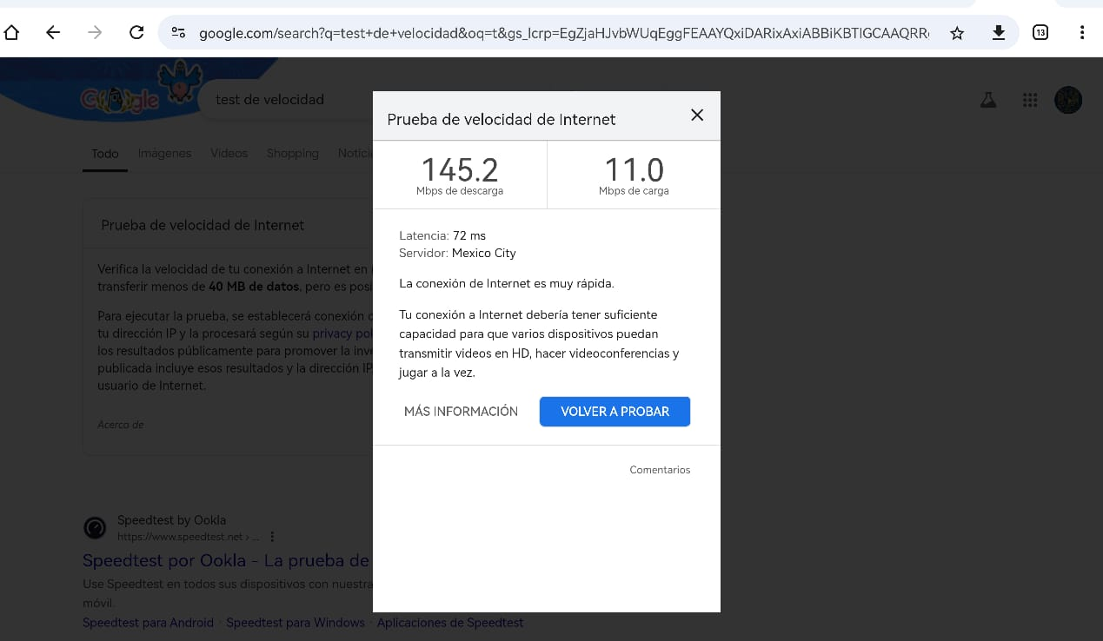

Celular:

Características

Procesador

Dimensity 8300-UltraProceso de fabricación de 4nm de TSMCCPU: 8 núcleos, hasta 3.35GHzGPU: Mali-G615

Memoria RAM y ROM

**12GB + 512GB**

Tasa de refresco

120 Hz Pantalla Flow AMOLED DotDisplay CrystalRes 1.5K de 6.67"

Bateria

5000 mAh

Conectividad

5G y NFC

